大连九信作物科学有限公司农药和中间体及
特种工程塑料项目规划公布
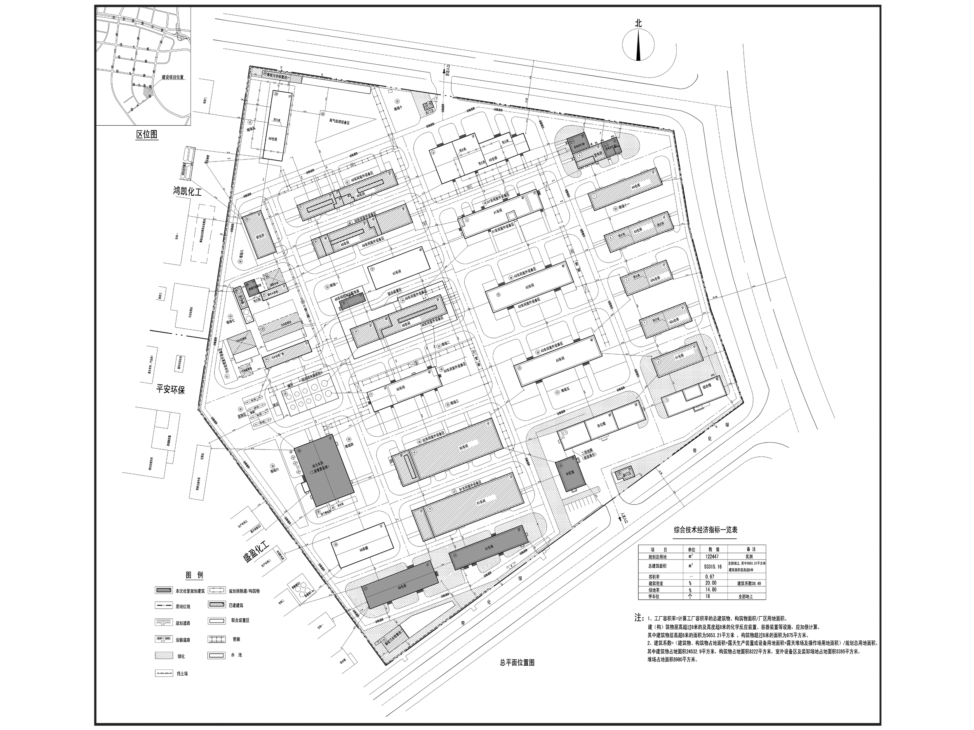
编号：2020大普规划第C006号
工程概况：

项目名称：大连九信作物科学有限公司农药和中间体及特种工程塑料项目

建设单位：大连九信作物科学有限公司

设计单位：中昊（大连）化工研究设计院有限公司（大连化工研究设计院）

本次批复：9-1、9-2、14、19、25、27、32、64号共8栋楼，26、38至40号共4个构筑物。

工程证号：建字第210282202010008号

批复日期：2020年4月26日

咨询电话：85779580

大连普湾经济区规划建设局

